Государственное учреждение «Раковский социальный пансионат “Ислочанка»
Гуманитарный проект
«ФАБРИКА ЧИСТОТЫ»
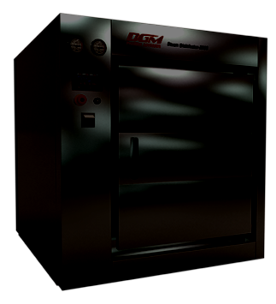  Оборудование | 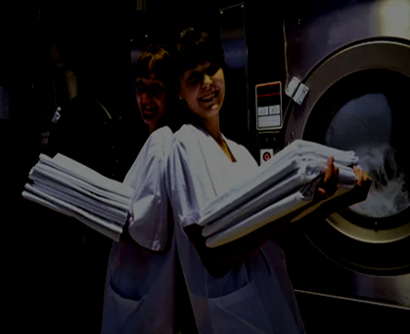  Профессия и рабочее место
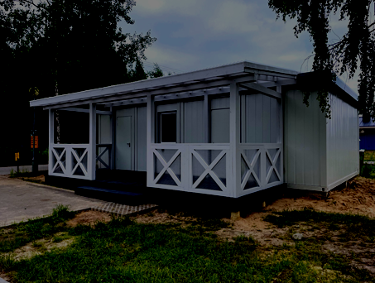
Итог
Актуальность: Наличие прачечной – это потребность как для личного пользования (для учреждения), так и возможность рассмотреть как вариант дополнительной платной услуги от учреждения для привлечения внебюджетной деятельности. Ускорения темпа жизни, нехватки времени на бытовые хлопоты и необходимости профессиональной чистки крупных вещей (пледов, подушек), которые не вмещаются в домашние стиральные машины- эта та возможность, которую можно реализовать для сельской местности.

1. Наименование проекта: «Фабрика чистоты»

2. Срок реализации проекта: 24 месяцев
3. Организация – заявитель, предлагающая проект: Государственное учреждение «Раковский социальный пансионат “Ислочанка»
4. Цель проекта: укрепление материально-технической базы пансионата, обеспечение выполнения социальных стандартов в области оказания социальных бытовых услуг на более высоком качественном уровне.
Выполнение комплекса мероприятий по проведению ежедневной замены белья, стирки белья, постельного белья, специальной одежды и санитарно-хозяйственного имущества в прачечной.
Дезинфекция и дезинсекция мягкого инвентаря.
- Задачи, планируемые к выполнению в рамках реализации проекта:
- улучшать качество обслуживания постояльцев (которое включает условия, обеспечивающие минимум затрат времени на получение услуги);
- поддержание чистоты и целостности вещей, которые могут быть загрязнены из-за заболеваний, травм, возраста или инвалидности с последующей дезинфекцией;
- удовлетворение потребности в личной гигиене;
- стирка постельного, нательного белья и одежды обеспечивает чистоту, что важно для поддержания физического и психологического комфорта;
- помочь в выполнении повседневных бытовых процедур.
- Целевая группа:
Получатели социальных услуг государственного учреждения «Раковский социальный пансионат “Ислочанка»
- Краткое описание мероприятий в рамках проекта:
  - эффективное удаление любых производственных загрязнений;
  - полностью автоматизированный процесс стирки (исключение человеческого фактора и прозрачный учет моющих средств);
  - высокое качество стирки и дезинфекции;
  - комплексное оснащение прачечной для стирки уборочного инвентаря и спецодежды;
  - полное удаление запахов;
  - оптимизация расходов на стирку:
  - профессиональная бережная стирка способствует сохранению внешнего вида и потребительских качеств, продлению срока эксплуатации текстиля;
  - модульные здания относятся к сооружениям универсального типа. Они используются для самых разных задач. Основу конструкции составляют универсальные блоки-контейнеры, монтаж которых занимает минимальное количество времени. Благодаря наличию сборно-разборного механизма перестроить конструкцию под различные инженерные задачи не составляет большого труда. При этом сооружение можно быстро демонтировать и переместить на любое требуемое место.

8.Оборудование и расходные материалы
- модульный прачечно-дезинфекционный комплекс;
- стирально-сушильная зона;
- гладильная зона;
- зона сортировки грязного белья;
- зона хранения чистого белья;
- склад моющих средств, уборочного инвентаря;
- помещение с дезкамерой с зоной чистого и грязного белья
9. Общий объем финансирования: 50 000 USD
Источник финансирования | Объем финансирования
Средства донора | 49 000
Софинансирование | 1 000
10. Место реализации проекта (область/район, город): 222365, Минская обл., Воложинский р-он, аг.Раков, ул.Александра Бестужева, 68
11. Заключение: внедрение проекта «Фабрика чистоты » является:
- экономически оправданным и обоснованным шагом, так как в настоящее время учреждения организовывает работу для оказания социальных услуг посторонними организациями;
- экономия средств выделенных на стирку белья, дезинфекция мягкого инвентаря
12. Контактное лицо (инициалы, фамилия, должность, телефон, адрес электронной почты):
Ментюк Алена Игнатьевна, директор государственного учреждения «Раковский социальный пансионат «Ислочанка» , контакты: 8(029)3636166 e-mail: rakov.dom-internat@yandex.by

Государственное учреждение «Раковский социальный пансионат “Ислочанка»
Гуманитарный проект
«ФАБРИКА ЧИСТОТЫ»
Оборудование | Профессия и рабочее место
Итог
Актуальность: Наличие прачечной – это потребность как для личного пользования (для учреждения), так и возможность рассмотреть как вариант дополнительной платной услуги от учреждения для привлечения внебюджетной деятельности. Ускорения темпа жизни, нехватки времени на бытовые хлопоты и необходимости профессиональной чистки крупных вещей (пледов, подушек), которые не вмещаются в домашние стиральные машины- эта та возможность, которую можно реализовать для сельской местности.

1. Наименование проекта: «Фабрика чистоты»

2. Срок реализации проекта: 24 месяцев
3. Организация – заявитель, предлагающая проект: Государственное учреждение «Раковский социальный пансионат “Ислочанка»
4. Цель проекта: укрепление материально-технической базы пансионата, обеспечение выполнения социальных стандартов в области оказания социальных бытовых услуг на более высоком качественном уровне.
Выполнение комплекса мероприятий по проведению ежедневной замены белья, стирки белья, постельного белья, специальной одежды и санитарно-хозяйственного имущества в прачечной.
Дезинфекция и дезинсекция мягкого инвентаря.
- Задачи, планируемые к выполнению в рамках реализации проекта:
- улучшать качество обслуживания постояльцев (которое включает условия, обеспечивающие минимум затрат времени на получение услуги);
- поддержание чистоты и целостности вещей, которые могут быть загрязнены из-за заболеваний, травм, возраста или инвалидности с последующей дезинфекцией;
- удовлетворение потребности в личной гигиене;
- стирка постельного, нательного белья и одежды обеспечивает чистоту, что важно для поддержания физического и психологического комфорта;
- помочь в выполнении повседневных бытовых процедур.
- Целевая группа:
Получатели социальных услуг государственного учреждения «Раковский социальный пансионат “Ислочанка»
- Краткое описание мероприятий в рамках проекта:
  - эффективное удаление любых производственных загрязнений;
  - полностью автоматизированный процесс стирки (исключение человеческого фактора и прозрачный учет моющих средств);
  - высокое качество стирки и дезинфекции;
  - комплексное оснащение прачечной для стирки уборочного инвентаря и спецодежды;
  - полное удаление запахов;
  - оптимизация расходов на стирку:
  - профессиональная бережная стирка способствует сохранению внешнего вида и потребительских качеств, продлению срока эксплуатации текстиля;
  - модульные здания относятся к сооружениям универсального типа. Они используются для самых разных задач. Основу конструкции составляют универсальные блоки-контейнеры, монтаж которых занимает минимальное количество времени. Благодаря наличию сборно-разборного механизма перестроить конструкцию под различные инженерные задачи не составляет большого труда. При этом сооружение можно быстро демонтировать и переместить на любое требуемое место.

8.Оборудование и расходные материалы
- модульный прачечно-дезинфекционный комплекс;
- стирально-сушильная зона;
- гладильная зона;
- зона сортировки грязного белья;
- зона хранения чистого белья;
- склад моющих средств, уборочного инвентаря;
- помещение с дезкамерой с зоной чистого и грязного белья
9. Общий объем финансирования: 50 000 USD
Источник финансирования | Объем финансирования
Средства донора | 49 000
Софинансирование | 1 000
10. Место реализации проекта (область/район, город): 222365, Минская обл., Воложинский р-он, аг.Раков, ул.Александра Бестужева, 68
11. Заключение: внедрение проекта «Фабрика чистоты » является:
- экономически оправданным и обоснованным шагом, так как в настоящее время учреждения организовывает работу для оказания социальных услуг посторонними организациями;
- экономия средств выделенных на стирку белья, дезинфекция мягкого инвентаря
12. Контактное лицо (инициалы, фамилия, должность, телефон, адрес электронной почты):
Ментюк Алена Игнатьевна, директор государственного учреждения «Раковский социальный пансионат «Ислочанка» , контакты: 8(029)3636166 e-mail: rakov.dom-internat@yandex.by

